ТРЕНИРОВОЧНЫЙ ТЕСТ

3 класс 3 четверть
ТЕСТ 4
(для учителя)

Начни читать текст. По сигналу учителя поставь палочку после того слова, до которого дочитаешь. Дочитай текст до конца.
БОБР
Бобры живут в воде. Это небольшие животные, у которых очень ценный мех. Бобры бывают коричневого и чёрного цвета. Шерсть в воде не намокает, потому что бобр выделяет специальное вещество из желёз в коже, которым смазывается мех. Уши и нос снабжены клапанами. Эти клапаны закрываются, когда бобр ныряет в воду. На лапах есть перепонки, которыми бобры гребут во время плавания, как ластами. Широкий хвост заменяет им руль. Бобры - отличные пловцы от природы. Передними лапками они строят домик, переносят комочки земли, а задними расчесываются, как расчёской. Глаза у них маленькие, потому что большую часть времени животные проводят в воде.
Длина тела бобра - почти метр, если не считать хвост, длина которого около 30 сантиметров.
В
Живут эти животные семьями, строят дома и валят деревья тоже группой.
Живёт бобр в «хатке», которую он строит из брёвен, веток деревьев и речного ила в воде. В крыше, над поверхностью воды, оставляется небольшое отверстие для вентиляции.
У бобра крепкие зубы, которыми он перегрызает ствол дерева.
Питаются бобры сучками ив, тополей, ольхи, ясеня и берёзы, едят водную траву и траву, которая растёт на берегу. Но самая любимая пища - это мягкая кора молодых осиновых деревьев. (185 слов.)

ЛИТЕРАТУРНОЕ ЧТЕНИЕ

Планируемый результат: умение определять истинную информацию в виде утверждения.
А₁. . Подчеркни верное утверждение:
- Бобры плохо плавают.
- Бобры строят домик передними лапками.
- В природе встречаются пятнистые бобры.

Планируемый результат: умение отбирать информацию, не относящуюся к тексту.
А₂. Подчеркни слова, которые не относятся к тексту:
1) мех; 2) зима; 3) ил; 4) пловец; 5) чешуя; 6) ствол.
Планируемый результат: умение находить слова текста по значению.
В₁. Выпиши слова по их значению:
1) устройство для открытия или закрытия потока – клапан;
2) приспособление для плавания в форме плавника – чешуя;
3) проветривание помещения – вентиляция.

Планируемый результат: умение поставить вопрос в определённом месте текста.
В
В₂. Найди в тексте знак . Запиши, какой вопрос возникает в этом месте при чтении.

Вариант: У бобров большие семьи?

Планируемый результат: умение преобразовывать информацию в виде таблицы, схемы, модели.
В_{3.} Чем отличается воробей от других птиц? Укажи стрелками.
лапы
клапаны
30 см
уши и нос

хвост
перепонки

руль
кожа

железы

Планируемый результат: умение строить суждения за пределами текста.
С₁. Как ты думаешь, дышит ли бобр под водой?

Вариант: Я думаю, что не дышит, потому что у него нет жабр, а на время плавания клапаны закрывают нос.

РУССКИЙ ЯЗЫК
(раздел «Части речи»)

Планируемый результат: умение определять части речи (имя существительное, глагол, имя прилагательное) по обобщённому значению предметности, действия и признака.
А₁. Подчеркни волнистой линией имена прилагательные в предложении:
Любимая пища бобров - это мягкая кора молодых осиновых деревьев.

Планируемый результат: умения различать одушевлённые и неодушевлённые, собственные и нарицательные имена существительные; определять число, род, падеж имени существительного.
А₂. Подчеркни имена существительные во множественном числе в предложении:
У бобра крепкие зубы, которыми он перегрызает стволы деревьев.

Планируемый результат: умение определять род, число и падеж имени прилагательного в связи с именем существительным.
В₁. Определи род, число, падеж имени прилагательного в словосочетании коричневого цвета, подчеркни правильный ответ:
1) м. р., мн. ч., Р. п.; 2) м. р., ед. ч., Р. п.; 3) ср. р., ед. ч., В. п.

Планируемый результат: умение определять времена, число глаголов.
В₂. Определи время глагола в предложении: «В крыше хатки бобр оставит небольшое отверстие для вентиляции». Подчеркни правильный ответ:
1) настоящее; 2) прошедшее; 3) будущее; 4) неопр. форма.
Планируемый результат: умения изменять имена существительные по падежам, образовывать глагольные формы настоящего, прошедшего и будущего времени.

В_{З}. Определи падеж имён существительных, допиши недостающие падежные формы:
Бобров (Р.п.); бобрам (Д.п.); бобры (И.п.); о бобрах (П.п.); бобров (В.п.); бобрами (Т.п.)_________________________________________________________________________________
Планируемый результат: умения устранять повторы слов в предложении, используя личные местоимения; верно писать частицу не с глаголами..
С_{1.} Какое написание является «лишним», объясни:
(не)большие - прилагательное , (не) пишется слитно .

МАТЕМАТИКА
Планируемый результат: умение выделять меньший результат из ряда задач.
А₁. Подчеркни наименьшую сумму:
1) 34 + 57; 2) 37 + 53 = 90; 3) 54 + 39
Планируемый результат: умение исследовать геометрические фигуры.
А₂. Подчеркни, чему равна площадь треугольника.
6см
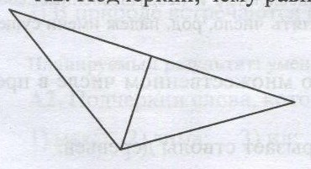

1) 7 см; 2) 8 см ² 3) 6 см²; 4) 10 см.

Планируемый результат: умение составлять математические записи.
В₁. Запиши выражения, найди их значения.
1) Произведение чисел 8 и 7 уменьши на 19. (8 • 7) -1 9 =37
2) Сумму чисел 39 и 42 уменьши в 9 раз. (39 +42) : 9 = 9
Планируемый результат: умение дополнять математические схемы, модели.
В₂. Разгадай правило, по которому составлены схемы, впиши пропущенные числа:
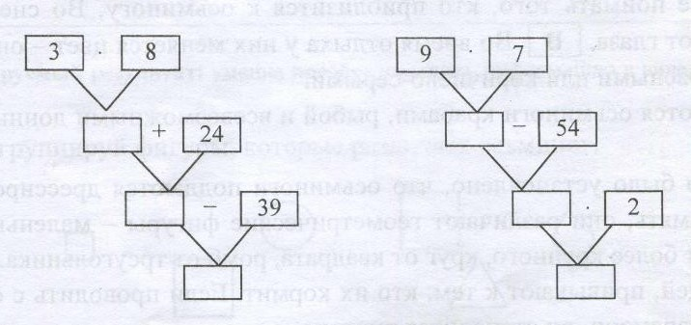

1) 3 • 8 = 24; 24 + 24 = 48; 48 - 39 = 9;
2) 9 • 7 = 63, 63 – 54 = 9, 9 • 2 = 18.

Планируемый результат: умения выбирать действия решения задачи, устанавливать их порядок.
В₃. Подчеркни действия для решения задачи, обозначь порядок действий.
Бобёр за 24 минуты перегрыз 6 средних деревьев. За сколько минут он перегрызёт 8 деревьев?
2) 24 : 8 =4; 1) 24 : 6 = 4; 3) 24 + 6 = 30;
4) 8 • 4 = 32;. 5) 4+ 8 = 14; 6) 8 – 4 = 4.
Планируемый результат: умение выбирать действия решения задачи на нахождение чисел по сумме и разности.
С₁. В коробке лежит 12 карандашей. Цветных карандашей в ней в 5 раз больше, чем простых. Сколько простых и сколько цветных карандашей лежит в коробке?
